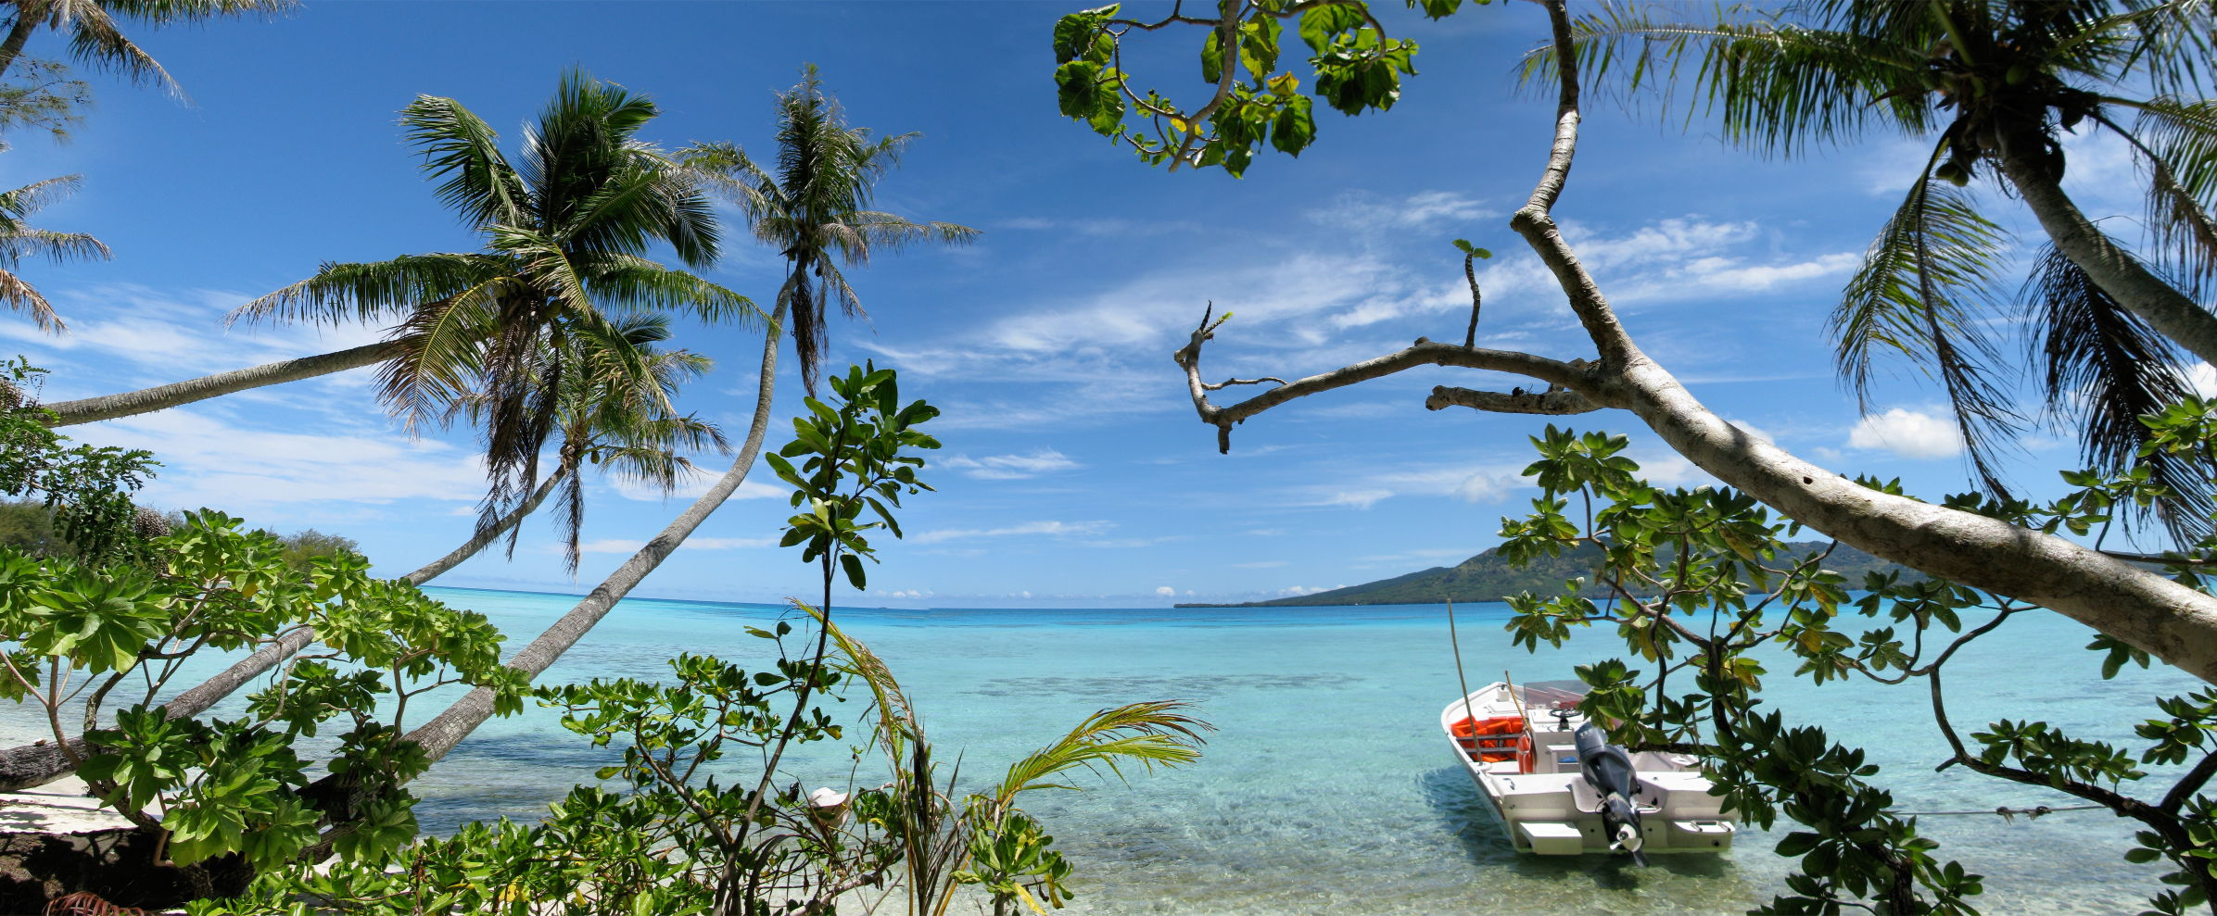
BROCHURE

D’ACCUEIL

ADMINISTRATIF

A votre arrivée, votre prédécesseur vous emmènera effectuer certaines de ces démarches. Pour les autres, il faudra les faire le plus rapidement possible.

- BUREAU COMPTABLE : Vous munir des pièces suivantes :
- Attestation de la CNMSS
- Pièces d’identité (passeport, CI, CI Militaire)
- Certificat de résidence (établit 6 mois après l’arrivée)
- Attestation ou certificat d’arrivée
- Certificat de vie à charge
- Livret de famille (pour les chargés de famille)
- Photo d’identité
- Copies des bulletins de solde sur deux ans.

- SECURITE SOCIALE : Pour ouvrir vos droits (CPS)
- attestation de droit (à demander à votre sécurité sociale française)
- Acte de naissance de chaque membre de la famille
- Copie entier du livret de famille (1ère page, mariage, enfant…)

- MAIRIE : 1/ Demander une attestation d’arrivée
2/ Demander un certificat de vie à charge.
3/ Demander un certificat de résidence
4/ Eau: Formulaire à remplir + photocopie de votre carte d’identité
5/ S’inscrire sur les listes électorales

- BANQUE : Pour ouvrir un compte (SOCREDO)
- Attestation d’arrivée ou certificat de résidence
- Photocopie de votre carte d’identité (et celle de votre conjoint)
- un dépôt de 10000F

- POSTE : 1/Pour souscrire à un abonnement téléphonique (OPT)
- Photocopie de votre carte d’identité
Abonnement à 2500F/mois + vos communications.

1
2/ Pour souscrire à un abonnement télé (TNS)
- Carte d’identité
- RIB local
- Certificat de résidence
- une caution de 5000F pour le décodeur, qui vous sera restituée lorsque vous le rendrez avant votre départ.
- Location de 560F mensuelle pour le décodeur.
Plusieurs offres sont disponibles :
- formule accès (2820F/mois) ; formule premium (9150F/mois) ; formule excellence (14910F/mois) ; les chaînes canal + (à ajouter au prix d’une formule (entre 4500 et 5500F de plus/mois).

3/ Pour souscrire à Internet (MANA)
- un RIB local
- Photocopie de votre carte d’identité
- Le numéro de votre ligne téléphonique
- Attestation d’arrivée, justificatif de domicile ou facture téléphonique

Deux offres vous seront proposées :
Le 1Giga à 6100F/mois ; le 2Giga à 9990F/mois.
Sachant que nous ne voyons aucune différence entre les deux !!
Vous devrez également acheter le mana box (6960F).
Avec ce box, vous aurez une autre ligne téléphonique. (Les appels sont moins coûteux en passant par le mana box).

4/ Si vous souhaitez ouvrir un compte bancaire
- Attestation d’arrivée
- Photocopie de votre carte d’identité
- un dépôt de 10000F

- ELECTRICITE : Pour ouvrir un compte (EDT)
- Photocopie de votre carte d’identité
- RIB
- Adresse du logement (au nom de l’ancien locataire)
- Un dépôt de 10000F pour ouverture du compteur et frais de dossier.

- AEROPORT : Pour obtenir la carte famille ou Vista pour les célibataires:
- Photocopie de votre livret de famille
- un dépôt de 2500F
- Photocopie de la CI du chef de famille
- Formulaire à remplir (à récupérer à l’aéroport)
Grâce à cette carte, renouvelable tous les ans, vous aurez la possibilité d’avoir des réductions (entre 30 et 50%) sur vos billets d’avion (vol bleu, blanc et rouge).

- Acheter la carte « club découverte » (voir rubrique « Activité »).

Nous vous conseillons d’arriver avec :
- photocopies de l’ordre de mutation
- photocopies de votre livret de famille (mariage et enfants)
- photocopies de votre carte d’identité recto/verso
- plusieurs photos d’identités de chaque membre de la famille.
- Actes de naissance de chaque membre de la famille, plusieurs exemplaires originaux, de moins de 6 mois.

N’oubliez pas de clôturer vos comptes (électricité…) avant votre départ.
2
LOGEMENT

Une maison vous sera attribuée dès votre arrivée sur l’île.
Celle-ci sera meublée (literie avec matelas, meubles, frigidaire, congélateur, micro-ondes, lave-linge, sèche-linge, possibilité lave-vaisselle).
En attendant la livraison de votre caisse maritime, le SMA vous prêtera une « caisse popote » avec de la vaisselle et des poêles.

Nous vous suggérons d’arriver avec le matériel suivant :
- Télévision
- Machine à laver, sèche linge (gros problèmes de soutien sur le matériel présent).
- Onduleur (pour protéger les appareils)
- téléphone fixe
- vaisselle (assiettes, couverts, verres…)
- poêle et casseroles
- petit électroménager : attention, ceux-ci doivent être en 50-60 hertz
Cafetière
Bouilloire
Friteuse
Ventilateur
…
- pour les enfants : piscine gonflage
Jeux d’extérieur
…

- prévoir des réserves de produits d’entretien ménager ; de produits d’hygiènes (lames de rasoir, gel-douche, shampoing, déodorant…) à diviser et à dissimuler dans vos cartons !

Nous vous conseillons d’emmener le maximum d’équipements :
- d’une part parce que sur place vous ne les trouverez peut-être pas, ou à un prix exorbitant !
- d’autre part parce que tous ces équipements ne seront pas forcément livrables en passant commande sur internet.
- enfin, tous ces équipements sont souvent recherchés sur l’île, vous n’aurez donc aucun mal à les revendre à un bon prix.

Les factures (internet, électricité, abonnement télé, abonnement téléphonique) sont à régler tous les mois. A vous de choisir un prélèvement automatique sur votre compte bancaire local, ou bien payer directement aux différents organismes présent sur place.

Attention, l’électricité est extrêmement chère (en moyenne 12000f par mois). Il faudra faire très attention à votre consommation pour éviter les mauvaises surprises…

A contrario, l’eau n’est pas chère (en moyenne 1000F par mois).
A régler à la mairie, bureau au rez-de-chaussée, à droite, tous les deux mois.

Toutes vos communications téléphoniques seront payantes et sont assez coûteuses. Evitez de passer des appels vers la métropole… « Skype » marche assez bien ici, incitez vos proches à s’y inscrire pour pouvoir communiquer gratuitement.
L’application « Viber » marche également lorsque vous êtes chez vous (pas de 4G sur l’île !!!)
3
Pour les portables, si vous comptez emmener le vôtre, il faudra impérativement faire débloquer votre carte SIM. Le seul opérateur ici est VINI.
Il faudra acheter une puce à 1000F à la poste, cela fonctionne en carte prépayé, que vous pourrez acheter à la poste ou dans les divers commerces.

Les maisons fonctionnent avec une gazinière. Vous devrez avoir une bouteille de gaz de réserve, car le magasin est souvent en rupture temporaire. Une fois vide, la première consigne est à rapporter au magasin « Tien-Hing » pour en racheter une pleine.

En ce qui concerne les poubelles, vous trouverez « la déchetterie » juste après l’aéroport. Préparez-vous psychologiquement… !
Souvent, le militaire de semaine passe dans les familles les récupérer, le mercredi après-midi généralement.

TRANSPORT

- VOITURE :
Vous ne pouvez pas faire venir votre voiture, « WIPA Location » propose des locations de voiture (environ 12000F/jour). Les véhicules de vos prédécesseurs sont très bien entretenus, un seul ‘’garage’’ sur l’île.

- VELO :
Nous vous conseillons d’emmener des vélos pour toute la famille.

- TAXI :
Il y a une femme qui fait « taxi » sur l’île, elle s’appelle Lolo.

- AVION : (vols vers Raivavae ; Rurutu et Tahiti)
2 vols le lundi ; 1 vol le mercredi ; 2 vols le vendredi et 1 vol le dimanche.

COMMERCE

La devise ici est le Franc pacifique (CFP).
Pour le convertir en euro, il vous suffit de le diviser par 119.33.
Ainsi 12000F est égal à 100€.

- LES COURSES :

  - Pour nos courses principales, nous contactons par mail une femme sur Tahiti : Juliette.
Une fois par mois et environ 1 semaine avant le départ du bateau, nous lui envoyons notre liste de courses détaillée, (le bateau accoste sur l’île environ 3 fois par mois. Les dates seront affichées au SMA).

Dès votre arrivée sur l’île, envoyez-lui un petit mail pour vous présenter, et lui demander si elle peut s’occuper de vous. Vous n’aurez peut-être pas de réponse, mais que cela ne vous empêche pas de lui envoyer par la suite votre commande, en lui demandant confirmation de réception.

Elle achètera tous vos produits, les conditionnera et les livrera au bateau.
4
Elle envoie par la suite le détail de votre facture par mail (le montant total des courses, le frêt bateau (entre 2000F et 5000F) ainsi que sa commission (environ 2500F, variable selon le montant global)) ; ainsi que le numéro de container dans lequel seront stockés vos colis « divers ».

A l’arrivée du bateau, il vous faudra tout d’abord récupérer le papier de connaissement.
Vos colis « divers » seront dans un container rouge, dont le numéro (indiqué par Juliette dans son courriel) sera indiqué sur celui-ci.
Vos colis « frais » et « surgelés » seront dans des containers blancs.
Généralement, les containers rouges sortent le matin, en premier. Les containers de frais et de surgelés sortent après, en début d’après-midi (il faudra demander l’heure).
N’ayez rien de prévu ce jour là, car la récupération de la totalité de vos colis peut-être très longue...

Ne soyez pas surpris par le montant de votre première commande. Contrôlez les prix sur les tickets de caisse pour vous familiariser avec le coût de certains produits.
Pour vous donner quelques exemples : yaourt, formage, charcuterie, céréales… sont très chers.
Nous vous conseillons de faire des réserves, car diverses complications peuvent retarder l’arrivée du bateau.

Pour la viande, nous contactons une boucherie sur Tahiti (LS WEEK-END), par mail. Nous regroupons la commande de plusieurs familles, et ils nous livrent (pour un minimum de 50000F) par bateau.
Ils prennent une taxe « service et livraison » de 2500F, auquel il faudra ajouter le coût du frêt.
Sur le mail, il faudra classer les commandes par personne, les quantités en KG, ainsi que le conditionnement souhaité.
Ex : Julie : 2kg de steaks haché (par4) ; 1kg de saucisses (par 6)
Aurore : 4kg de merguez (par 8)…
Ils classeront de ce fait les commandes par demandeur.

  - Il y a quelques petits magasins de proximité, type épicerie :
Le principal étant TIEN-HING, à Mataura
(du lundi au samedi : 06h-12h, 13h-17h30 et le dimanche, de 05h30 à 08h).
Il y a également : Chez Antoinette, chez Areni…

  - De nombreux stands de fruits et légumes, ouvert le long de la route toute la matinée, du lundi au vendredi.

  - Restaurant chez Hervé et Ina (sur place ou à emporter). Ouvert tous les jours, midi et soir.

  - Pension « chez Yolande », restaurant, sur réservation uniquement. Menu unique composé de plusieurs plats, tarif unique à 2500F par personne.

  - Roulottes : certaines ouvertes le midi ; le vendredi et le samedi soir.

  - Principaux sites internet : attention, tous les articles de ces sites ne seront pas livrables.
- la redoute
- les 3 suisses
- Kiabi
- La Fnac
- Amazon
5
Attention, si vous dépassez 30000F de commande, en comprenant les frais de livraison, votre colis sera taxé en fonction du montant total de la facture. Cela peut aller de 2000F à 25000F !
Les douanes taxent, et sont extrêmement sévères, avec toutes les commandes concernant le High-tech (Ipad, ordinateur…). Vous ne passerez probablement pas à côté d’une taxe assez conséquente.

Il arrive dans de rares cas, d’être taxé, même sans avoir dépassé ce montant. Cà peut être à cause du contenu… on ne sait pas vraiment en fait !!

L’envoi en priorité n’existe pas ici, il n’y a aucune différence, donc cela ne sert à rien de payer plus cher en pensant que celui-ci arrivera plus vite car çà ne sera pas le cas. Choisissez donc l’envoi économique pour vos commandes internet.

- BANQUE

Il y a deux banques sur l’île :
- la Socredo
- La poste (OPT)

Nous vous conseillons d’ouvrir un compte à La Socredo, et de demander un chéquier, assez pratique ici, parce que seul deux commerces (Tien-Hing et Tubuaï Center) acceptent la carte-bleue, et vos retraits en espèces seront limités à 35000F (300€) par semaine.

- ESSENCE

Une station service : service à la pompe.
Les horaires d’ouvertures approximatives : 07h-11h et 16h-18h, du lundi au vendredi, et la samedi matin.
Pensez à faire régulièrement le plein de votre voiture, car des pénuries d’essences sont assez fréquentes.

- POSTE

La poste (OPT) est ouvert du lundi au vendredi, 07h45-11h45, 12h45-15h30 (14h le vendredi).

Les colis (commandes ou envoi de la famille) arrivent par bateau.
Il faut compter une dizaine de jours pour réceptionner les colis personnels et environ 3-4 semaines pour vos commandes sur les sites internet.
Il y a une taxe de 75F à s’acquitter à la poste pour récupérer vos colis personnels.
Tous vos courriers et colis sont récupérés par le comptable du SMA et directement redistribués.

Attention, envoyer un colis de métropole coûte très cher. Il faut faire attention au poids pour éviter les mauvaises surprises (moins de 3kg = 40€ en moyenne ; plus de 3kg = 80€ en moyenne…).

- AUTRES

- Tubuaï Center (le « Monsieur Bricolage » de l’île!)

- Un photographe (Don TRAVERS) (photos d’identité, cartes postales…)
6

- Une pharmacie et parapharmacie (du lundi au vendredi, de 08h30 à 12h30, le mercredi après-midi de 13h à 15h, et le samedi de 09h à 11h)

- Garagiste Hombrados

- magasin de souvenirs et de vêtements : « Mave Mai » (du lundi au samedi, 08h30-12h, 13h30-17h sauf le lundi, mardi et samedi après-midi).

- Il y a une parfumerie sur Tahiti qui livre ici des produits cosmétiques ainsi que des parfums : Beauty Succès. Il faut compter environ 3500F de frais de livraison + taxe de douane. Vous les appelez pour connaître leurs disponibilités, puis vous leur envoyer un mail pour obtenir et valider le devis.

SANTE

Il n’y a pas d’hôpital, seulement un dispensaire avec deux médecins, quelques infirmiers et aides-soignantes.

Horaires : du lundi au vendredi, de 7h30 à 12h.
Attention, l’attente est souvent très longue…
En cas d’urgence, une permanence y est assurée 24h/24.

Au moindre problème, insoluble sur place, vous serez « évasané », c'est-à-dire que la CPS vous prendra en charge pour vous évacuer, par avion, vers l’hôpital de Tahiti.
Vous devez dans ces cas là, appeler l’assistante sociale afin qu’elle vous réserve une chambre au CMIT, et vous aurez le droit à 50% de réduction sur le prix des chambres.
Le CMIT étant en face de l’hôpital, vous serez à proximité.

Il y a une pharmacie, qui pourra vous fournir les médicaments dont vous aurez besoin (ouvert uniquement le matin, sauf le mercredi).

Prévoir des réserves :
- crèmes solaires
- crèmes anti-moustiques

Pensez à vous badigeonner régulièrement de lotion anti-moustique, car ils sont très nombreux, les démangeaisons sont assez fortes, et des épidémies (dengue ou zika) peuvent survenir.

L’équivalent de la sécurité sociale est la CPS.

SCOLARITE

Il y a deux écoles maternelles (à Mataura et à Mahu) , une école primaire (à Mataura) et un collège (à Taahuaïa).
Votre enfant peut être pris en charge dès 2ans, jusqu’en 3ème.
La rentrée commence mi-août. Les enfants sont en vacances toutes les 5 semaines, un mois en décembre et un mois en juillet.

Il y a des bus scolaires qui pourront emmener et ramener vos enfants, si vous le souhaitez.
7

ACTIVITES

L’île est divisée en trois communes : La principale étant Mataura ; il y a Taahuaïa et Mahu.

N°1 : plage !
Prévoyez des chaussures de plage ou crocs, car il y a, dans de rares cas, des risques de piqures de poissons pierres.
Si vous avez des enfants, prévoyez des jeux de plage (planches, bouée, jeux de sable…).

« WIPA Location » (Wilson) propose des locations de kayak.

Randonnées en montagne (Mont Taïta ; Mont Pané et l’Homme couché).

Incontournable : Le motu !!
Une personne (Wilson) peut vous y emmener, moyennant finance !
Il peut, soit vous y déposer et venir vous rechercher (3000F par personne), soit rester avec vous et vous préparez un repas local le midi (5000F par personne).

Si vous souhaitez voyager, avec la « Carte Club Découverte » vous aurez des prix sur les hébergements, location de voitures, magasins…
Pour la prendre, il faudra directement vous rendre sur Tahiti, ou demander à une personne qui va sur Tahiti de la faire pour vous.
Il faudra également appeler Jenny, pour lui dire où vous aimeriez aller et ce que vous souhaiteriez faire, et elle s’occupe de tout organiser pour vous, aux prix les plus attractifs. Ce service est gratuit. Elle vous enverra la facture globale dont il faudra vous acquitter.

Horaires d’ouverture du secrétariat de l’aéroport de Tubuaï :
Du lundi au vendredi, de 08h30 à 11h30.
Nous vous conseillons d’effectuer directement vos réservations, soit avec Jenny du Club Découverte, soit en appelant directement l’aéroport de Tahiti. Cela ira plus vite, et çà vous évitera d’attendre un certain temps au secrétariat de l’aéroport de Tubuaï.

Sachez qu’il existe des logements réservés pour les militaires et leurs familles, sur Tahiti. Il s’agit du CMIT. Il y a des chambres simples ou chambre familles, à des prix intéressants.
- Chambre simple (1 grand lit) : 5000F/nuit
- Chambre famille (1 lit 2 personnes et 2 lits simples) : 6000F/nuit
- Chambre confort (avec climatisation ; 1 grand lit et 1 clic-clac) : 7000F/nuit.
Le petit déjeuner est à 500F, et les plats du midi où du soir sont entre 400F et 800F.

Il y a un cours de tennis (devant l’école maternelle), avec un professeur, si vous souhaitez prendre des cours. Il y a une cotisation de 3000F annuelle à s’acquitter auprès de la mairie.

Si vous souhaitez apprendre la danse locale ou prendre des cours de vannerie, Fred pourra le faire, si vous êtes plusieurs à vouloir essayer.

8

NUMEROS DE TELEPHONE UTILES :

AEROPORT TAHITI : 87.86 42 42
AEROPORT TUBUAI : 40.932 275
ASSISTANTE SOCIALE à Tahiti (Régine) : 40 46 24 10 ou 87.77 98 23

BEAUTY SUCCESS (parfumerie Tahiti) : 40 50 85 85

CERCLE MIXTE : 40 46 24 55
CLUB DECOUVERTE à Tahiti (Jenny) : 40 46 22 81 ; jenny@club-decouverte.pf
COLLEGE :40 950 569
CPS Tubuaï (sécurité sociale) :40 932 360

DENTISTE :40 932 250
DISPENSAIRE (soins médicaux) :40 932500

ECOLE MATERNELLE : 40 950 347
ECOLE PRIMAIRE : 40 950 331
EDT : 40 95 04 94 ; ouvert le mardi matin et le vendredi matin

FRED (prof dance et vannerie) : 87 32 22 61

GARAGISTE (Hombrados) : 40 950 472
GENDARMERIE : 40 932 205

HERVE ET INA (Restaurant) » : 40 950 832

JULIETTE (courses) : 87 70 02 68 ; rairoajuju@yahoo.fr

KINESITHERAPEUTE : 40 950 595

LS WEEK-END (boucherie Tahiti) : 40 43 93 12 ; ls.weekend@mail.pf

MAIRIE Tubuaï : 40 932 350
MANA (internet) : 40 479 999

OPT (poste) : 40 950 350
OPT technicien (pour installation de la ligne) : 40 950 400

PENSION YOLANDE : 40 950 552
PHARMACIE : 40 932 500
PHOTOGRAPHE (Don Travers) : 40 950 405
PIZZA à emporter « Rita » : 40 950 556
POMPIER : 40 932 431 ou au 18
PROFESSEUR DE TENNIS (poulette) : 40 950 752

SOCREDO (banque) : 40 950 486

TAXI (Lolo) : 87 77 11 59
TIEN-HING :40 950 346
TNS (service client) : 40 46 37 37
TUBUAI-CENTER : 40 932 465

WILSON (Motu) : 87 73 10 02 ou 40 932 240
9

OFFRES TNS

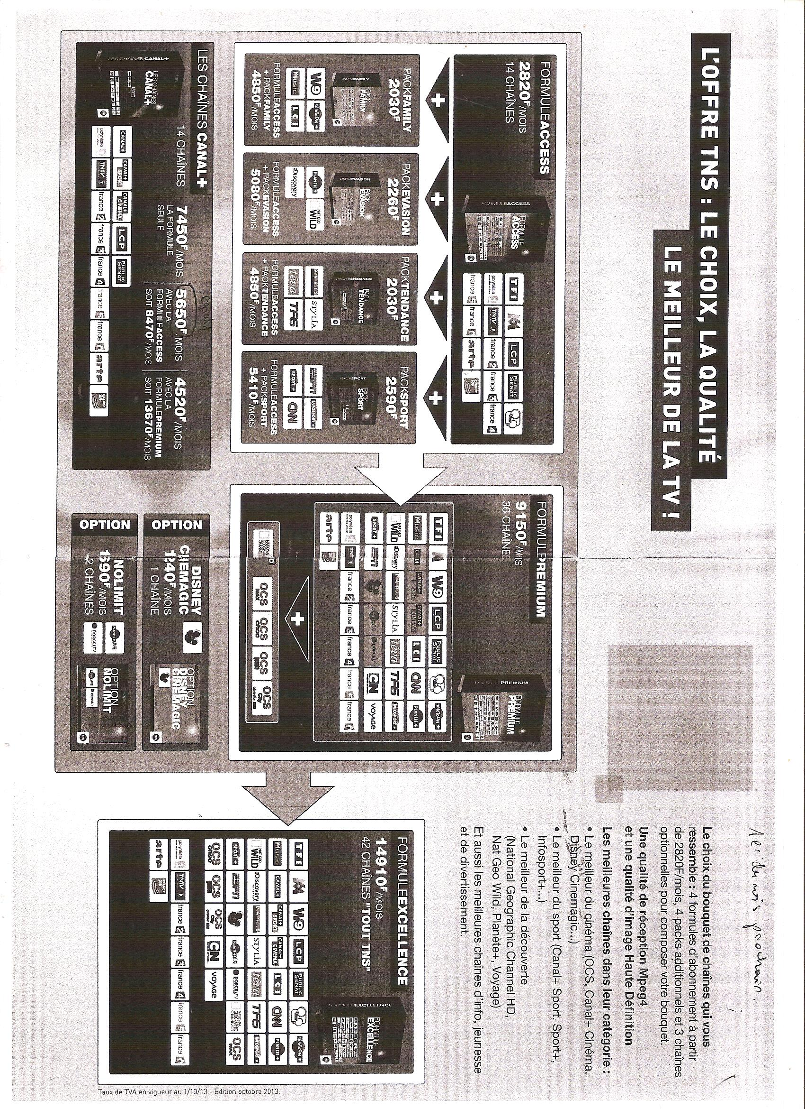

10

OFFRE MANA BOX

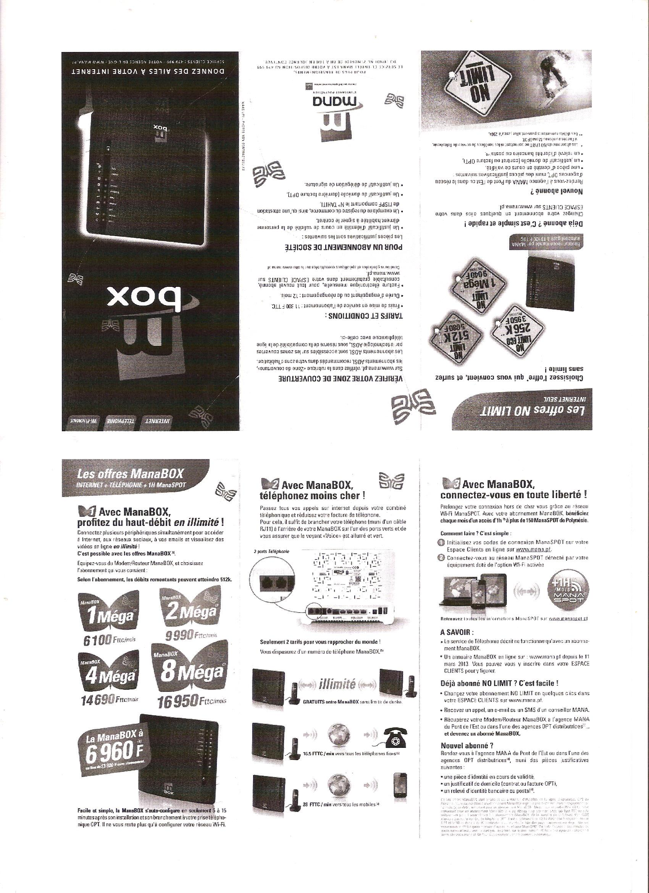

11

COMMANDE TYPE JULIETTE (à faire sur Word ou Excel)

QUANTITE | ARTICLE | MARQUE | PARTICULARITE
 | PRODUITS ENTRETIENS
 | HYGIENE
 | DIVERS
 | GATEAUX /SUCRERIE
 | PRODUITS BEBE
 | CONSERVES
 | FRAIS
 | CONGELES

LISTE DES VIANDES DISPONIBLE CHEZ LS WEEK-END

- steak haché
- pavé de rumsteck
- rôti de porc
- rosbif nature ou farcis
- saucisses maison chipolatas
- saucisses maison merguez
- viande haché
- andouillette nature ou pané
- poulet
- paupiette de veau
- filet mignon
- bavette
- chair à saucisse
- gigot d’agneau
- côte d’agneau
- côte de porc
- sauté de porc
- cuissot de veau désossé

BON SEJOUR !!!
12

